Чему будут учить на уроках "Основы безопасности и защиты Родины"
Мария Агранович
Госдума приняла поправки в закон "Об образовании в РФ", которые касаются переименования и изменения содержания уроков ОБЖ. Теперь курс будет называться "Основы безопасности и защиты Родины". Новшество вступает в силу с 1 сентября 2024 года.
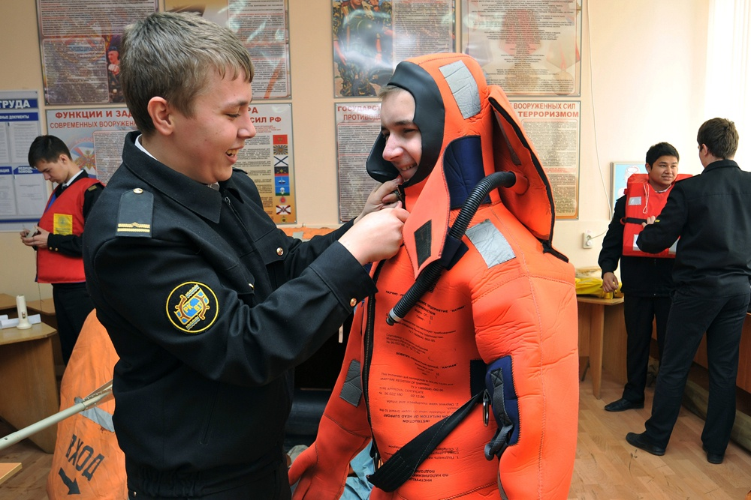
Фото: Александр Поготов/ РИА Новости
ЧИТАЙТЕ НАС НА DZEN.RUСделайте RG.RU вашим источником новостейДобавить
В обновленном курсе будет модуль начальной военной подготовки: школьникам расскажут, как устроены Вооруженные силы, в программе будет физическая и начальная строевая подготовка. По словам главы комитета Госдумы по просвещению Ольги Казаковой, обновленный предмет будет сочетать курс бытовой безопасности с тем, что дети должны знать о защите Родины. Школьники будут узнавать, как вести себя при разных чрезвычайных ситуациях, как пользоваться аптечкой и оказывать первую помощь.
Напомним, в конце 2022 года Минпросвещения утвердило программу школьного образования для 10-11 классов, где в курс ОБЖ как раз и вошли элементы начальной военной подготовки.
Теперь, до сентября 2024 года есть время "укрепить" обновленный предмет программой, учебниками и материально-технической базой, а также подготовить педагогов.
На что важно обратить внимание при подготовке к новшествам, "РГ" рассказал доцент кафедры физического воспитания и безопасности жизнедеятельности МГПУ Олег Зверев:
ОБЩЕСТВО
Корреспондент "РГ" изучил новый учебник ОБЖ с модулем военной подготовки
"Отрадно слышать, что акцент в курсе ОБЖ будет сделан на первой помощи. Это, так скажем, навык двойного назначения, который очень ценен и в мирной жизни. Но есть вопросы, которые беспокоят. Во-первых, количество часов. Сейчас на ОБЖ отведен час в неделю, то есть 36 часов за год. Объем часов не увеличивается, а вот объем материала за счет введения новых элементов, связанных с начальной военной подготовкой - да. За счет чего? Что-то будет сокращено? Пока непонятно.
Что обязательно должно быть в курсе, так это поведение в чрезвычайных ситуациях природного, техногенного, социального характера.
Очень важный вопрос - кто и как будет преподавать этот предмет. К большому сожалению, часто его преподают по остаточному принципу. Знаю случаи, когда ОБЖ вел чуть ли не учитель информатики или даже библиотекарь.
Убежден, для этого предмета, как и для других, совмещение недопустимо. Иначе это принимает форму чего-то дополнительного, необязательного. Кроме того, у человека, конечно, должна быть специальная подготовка для работы с детьми.
Сейчас предлагается привлекать к преподаванию ОБЖ в школах участников спецоперации. Конечно, у них есть бесценный опыт, которым они могут поделиться, но это не значит, что они могут сразу работать с детьми. Нужны навыки педагогики, детской психологии. Это очень важно.
И, конечно, материально-техническое состояние. ОБЖ - во многом практика, иначе будет неинтересно. Что нужно? В первую очередь, конечно, хорошие средства для обучения оказанию первой помощи: манекены, разные приспособления, аптечки первой помощи.
Еще один неочевидный момент. Я сталкиваюсь с очень невысоким уровнем юридической грамотности у студентов. В рамках школьного курса "Обществознание" они, конечно, знакомятся с правовыми нормами. Но очень многие аспекты Уголовного кодекса, Кодекса об административных правонарушениях для них становятся "откровением". А, как известно, незнание закона не освобождает от ответственности. Было бы здорово на уроках ОБЖ говорить о правовых вопросах, касающихся личной безопасности: например, какая ответственность за размещение определенной информации в соцсетях, что считается самообороной и т. п.
Вообще, с детьми нужно говорить на их языке и не бояться. Некоторые педагоги опасаются разбирать какие-то случаи, например, вооруженное нападение. Но реалии таковы, что лучше знать, что делать в такой ситуации, а не обходить тему стороной, потому что она трудная".
Между тем
Прежде чем новый предмет "Основы безопасности и защита Родины" появится в школе, предстоит его всестороннее обсуждение с педагогами и экспертным сообществом, заверили в Минпросвещения. По словам главы ведомства Сергея Кравцова, внедрение будет поэтапным, а нагрузка на детей не увеличится.
- Школьная программа регулярно обновляется, чтобы у ребят были самые актуальные знания. Это касается и блоков по начальной военной подготовке, что само по себе не ново для нашей школьной программы, - отметил Кравцов. - Те полезные знания и навыки, которые сегодня изучаются на уроках ОБЖ, войдут и в новый предмет "Основы безопасности и защита Родины". Но будут дополнены актуальными разделами. Это даст школьникам возможность узнать о том, какую роль играет оборона страны для ее мирного социально-экономического развития, каков современный облик нашей армии.

